**Registro de Windows. Otros cambios**

Si necesitas abrir Regedit con frecuencia, una de las opciones más útiles es añadir al menú contextual del ratón la opción: "Abrir Regedit".

* Accede a la siguiente clave del registro:
  + **HKEY_CLASSES_ROOT\Directory\Background\shell**

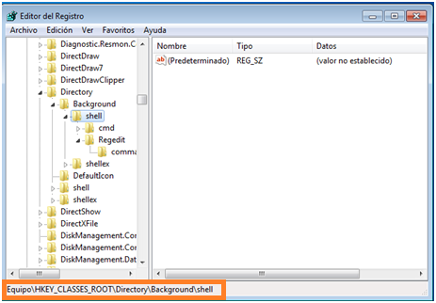

* Crea una nueva clave y dale de nombre: **Regedit**

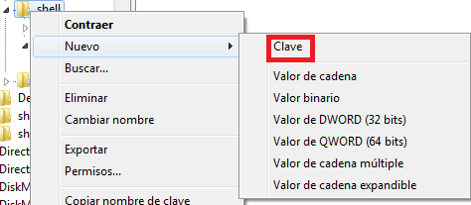

* Crea una subclave de nombre: **command**

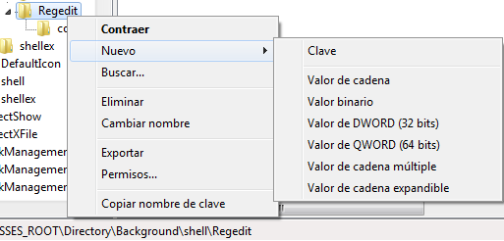

* Abre **Predeterminado** y pega: **C:\Windows\regedit.exe**

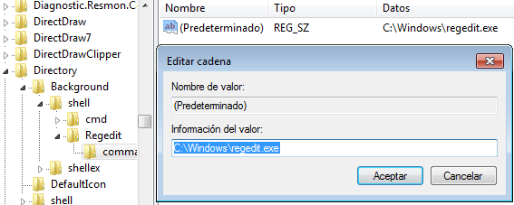

**Prueba de funcionamiento:**

